탐색적 데이터 분석(EDA) 보고서
한국 금융시장 일별 종목 데이터 · 2025년
분석 요약 | 696,524건의 일별 종목 데이터를 대상으로 구조·품질·분포·시장별 특성·시계열 흐름을 검증했습니다. 본 EDA는 후속 시장 모니터링 대시보드 구축과 종목별 이상 변동·유동성 위험 탐지를 위한 사전분석입니다.

1. 프로젝트 기본 정보
항목명 | 입력값
프로젝트명 | 한국 금융시장 이상 변동·유동성 위험 탐지 사전분석
분석 도메인 | 금융
분석 데이터 | 한국_금융데이터.csv
분석 기간
작성자
작성일 | 2026-08-27

2. 목적 및 개요

2-1. 분석 배경
주식시장 데이터는 가격, 수익률, 거래량, 거래대금, 시가총액이 종목·시장·시점에 따라 크게 달라진다. 특히 거래정지 또는 무거래일에는 시가·고가·저가·거래량이 0으로 기록될 수 있고, 시가총액이나 거래대금의 큰 값은 오류가 아니라 대형주의 구조적 특성일 수 있다. 따라서 후속 투자·시장 모니터링 분석 전에 데이터의 구조와 품질을 확인하고, 통계적 이상치와 도메인상 유효한 극단값을 구분할 필요가 있다.
본 보고서는 제공된 원자료만을 이용해 시장별 종목 구성, 일간 등락률 분포, 거래대금의 월별 흐름, 업종별 시가총액 구조를 탐색한다. 이 결과를 바탕으로 후속 단계에서 시장 모니터링 대시보드를 구축하고, 평소와 다른 급등락·거래량 급증·유동성 저하 종목을 조기에 선별하는 이상 변동·유동성 위험 탐지 기준을 설계한다. 외부 지수·공시·기업행사 자료를 결합하지 않았으므로 발견한 관계를 투자 성과나 사건의 인과관계로 단정하지 않는다.

2-2. 분석 목적
- 18개 컬럼의 역할과 날짜-종목 단위의 데이터 구조를 정의한다.
- 결측·중복·가격 범위 정합성과 0값의 패턴을 점검해 전처리 원칙을 정한다.
- 시장별 규모, 수익률 분포, 거래대금 추세, 시가총액 집중도를 비교한다.
- 후속 대시보드와 이상 변동·유동성 위험 탐지에 필요한 기준값·파생변수·주의사항을 제안한다.
성공 기준은 핵심 품질 지표와 정상 변동 범위를 재현 가능한 수치로 제시하고, 각 시각화의 근거와 한계를 함께 설명하며, 후속 단계에서 급등락·거래량 급증·무거래 상태를 식별할 수 있는 분석 기준을 도출하는 것이다.

2-3. 핵심 분석 질문
- 시장(KOSPI·KOSDAQ·KONEX)별 종목 수와 거래 규모는 어떻게 다른가?
- 일간 등락률과 거래대금·시가총액은 어떤 분포와 극단값을 보이는가?
- 어떤 지표와 기준을 사용해야 급등락·거래량 급증·무거래 종목을 후속 모니터링 대상으로 선별할 수 있는가?

2-4. EDA 이후 활용 목적
본 EDA는 데이터 품질을 확인하는 데서 끝나지 않고, 이상 변동·유동성 위험 탐지 시스템을 설계하기 위한 사전분석으로 활용한다. 분석에서 확인한 분포, 분위수, 시장별 규모 차이와 무거래 패턴을 이용해 다음 후속 과제를 수행한다.
- 시장·업종·기업규모별 핵심 지표를 한 화면에서 확인하는 모니터링 대시보드 구축
- 평소 범위를 벗어난 급등락과 거래량·거래대금 급증 종목의 자동 선별
- 거래량 0, 거래대금 0, 장기간 저유동성 종목의 별도 관리
- 공시·기업행사 데이터를 결합한 이상 변동 원인 분석과 경보 우선순위 설정
최종 활용 목표 | 분석 담당자가 전체 종목을 수작업으로 확인하지 않아도 데이터 기반 경보를 통해 우선 검토할 종목을 빠르게 찾도록 지원하는 것이 후속 활용 목표다.

3. 데이터 구조 파악

3-1. 데이터셋 개요
데이터셋 | 출처 | 기간 | 행 × 열 | 분석 단위
한국 금융데이터 | 프로젝트 제공 데이터 | 2025.01.02~2025.12.30 | 696,524 × 18 | 종목별 거래일 시세

3-2. 기본 구조 확인
항목 | 확인 결과
전체 데이터 크기 | 696,524행 × 18열
분석 단위 | 특정 종목(srtnCd)의 특정 거래일(basDt) 시세
주요 식별자 | basDt + srtnCd (중복 0건)
주요 수치형 변수 | 종가·대비·등락률·시가·고가·저가·거래량·거래대금·상장주식수·시가총액
주요 범주형 변수 | 종목코드·ISIN·종목명·시장구분·업종·주요제품·지역
날짜형 변수 | basDt (원본 문자열 → datetime 변환)
기간 및 범위 | 242거래일, 2,985개 단축코드·ISIN
주요 특징 | 동일 종목이 거래일별 반복되는 패널형 시계열 데이터
특이사항 | 업종·주요제품·지역에 약 8% 결측; 무거래 추정 0값 존재

4. 컬럼 정의서
컬럼명 | 한글명 | 설명 | 자료형 | 단위/범주 | 비고
basDt | 기준일자 | 시세 기준 거래일 | datetime | 일자 | 분석 시 datetime 변환
srtnCd | 단축코드 | 종목 단축코드 | object | 코드 | 선행 0 보존
isinCd | ISIN 코드 | 국제증권식별번호 | object | 코드 | 종목 식별 보조
itmsNm | 종목명 | 상장 종목 명칭 | object | 범주 | 명칭 변경 가능
mrktCtg | 시장구분 | 상장 시장 | object | KOSPI/KOSDAQ/KONEX | 시장별 비교
clpr | 종가 | 해당일 종가 | int64 | 원 | 0값 없음
vs | 대비 | 전일 종가 대비 | int64 | 원 | 양수·음수·0
fltRt | 등락률 | 전일 대비 변화율 | float64 | % | 극단값 별도 검토
mkp | 시가 | 해당일 시가 | int64 | 원 | 무거래 시 0 가능
hipr | 고가 | 해당일 최고가 | int64 | 원 | 무거래 시 0 가능
lopr | 저가 | 해당일 최저가 | int64 | 원 | 무거래 시 0 가능
trqu | 거래량 | 체결 주식 수 | int64 | 주 | 0은 무거래 가능
trPrc | 거래대금 | 일간 거래 금액 | int64 | 원 | 오른쪽 치우침
lstgStCnt | 상장주식수 | 상장된 주식 수 | int64 | 주 | 기업행사로 변동 가능
mrktTotAmt | 시가총액 | 종가×상장주식수 | int64 | 원 | 대형주 집중
업종 | 업종명 | 기업 업종 분류 | object | 범주 | 55,588건 결측
주요제품 | 주요제품 | 대표 제품·서비스 | object | 텍스트 | 58,250건 결측
지역 | 소재 지역 | 기업 소재지 | object | 범주 | 56,039건 결측

4-1. 컬럼 간 관계
basDt와 srtnCd의 조합이 한 행을 식별한다. srtnCd·isinCd·itmsNm은 종목 식별에 함께 사용하되, 종목명은 변경될 수 있으므로 집계 키로 단독 사용하지 않는다. 가격(clpr, mkp, hipr, lopr)과 거래(trqu, trPrc), 규모(lstgStCnt, mrktTotAmt)는 같은 날짜·종목 단위에서 해석한다. 업종·주요제품·지역은 종목 속성이지만 결측이 있어 범주별 집계에서 누락 비율을 함께 제시해야 한다.

5. 데이터 품질 및 전처리

5-1. 자료형 점검
- basDt는 YYYYMMDD 문자열에서 datetime으로 변환했으며 변환 실패는 없었다.
- srtnCd와 isinCd는 산술 대상이 아닌 식별자이므로 object로 유지했다.
- 10개 수치형 컬럼은 모두 정수 또는 실수형이며 음수 가격·거래량은 발견되지 않았다.
- 0인 시가·고가·저가 31,692건과 0 거래량·거래대금 31,691건은 대부분 동일 행에 나타나 무거래 상태로 해석했다.

5-2. 결측치 점검 및 처리
컬럼명 | 결측 건수 | 결측률 | 결측 패턴 | 처리 방법 | 처리 후 결측
업종 | 55,588 | 7.98% | 종목 속성 미매칭 | "미분류" 범주화 또는 분석별 제외 | 0(범주화 시)
주요제품 | 58,250 | 8.36% | 설명 정보 미매칭 | 원문 유지, 텍스트 분석 시 제외 | 58,250
지역 | 56,039 | 8.05% | 소재지 정보 미매칭 | "미상" 범주화 또는 분석별 제외 | 0(범주화 시)
그 외 15개 | 0 | 0.00% | 해당 없음 | 유지 | 0

처리 원칙 | 결측이 핵심 시세값이 아니라 종목 속성에 집중되어 있으므로 행 전체 삭제는 피한다. 원본 컬럼은 보존하고, 집계용 파생 컬럼에서만 미분류·미상으로 범주화한다.

6. 중복 및 이상치 확인·처리

6-1. 중복 데이터 확인
중복 기준 | 중복 건수 | 중복률 | 처리 방법 | 처리 후 행 수
전체 18개 컬럼 완전 중복 | 0 | 0.00% | 조치 없음 | 696,524
basDt + srtnCd | 0 | 0.00% | 조치 없음 | 696,524

6-2. 이상치 확인
컬럼명 | 탐지 기준 | 이상치 건수 | 비율 | 실제 오류 여부 | 처리 방법
종가(clpr) | IQR 상한 34,300원 | 87,236 | 12.52% | 고가주 포함, 오류 단정 불가 | 유지·로그변환 검토
거래량(trqu) | IQR 상한 486,929주 | 89,946 | 12.91% | 활발한 거래 가능 | 유지·로그변환 검토
거래대금(trPrc) | IQR 상한 41.20억원 | 111,359 | 15.99% | 대형/이슈 종목 가능 | 유지·로그변환 검토
시가총액 | IQR 상한 6,099억원 | 96,724 | 13.89% | 대형주 구조 반영 | 유지·규모별 층화
등락률(fltRt) | 1%·99% 분위수 | 하위<-8.11%, 상위>12.40% | 각 약 1% | 가격제한·기업행사 검토 | 원자료 유지·윈저화 선택

가격 범위 정합성 검사에서 고가가 시가·종가보다 낮은 31,692건이 발견되었으나 모두 시가·고가·저가가 0인 무거래형 기록에 해당한다. 저가가 시가·종가보다 높은 행, 음수 가격·거래량, 0 이하 시가총액은 0건이었다. 따라서 0값을 일반 오류로 삭제하지 않고 is_no_trade=(trqu=0) 파생 플래그로 관리한다.

6-3. 결과
지표 | 전처리 전 | 전처리 후 | 변화량 또는 비고
행 수 | 696,524 | 696,524 | 원자료 행 유지
컬럼 수 | 18 | 22(분석용) | 날짜·무거래·결측범주 등 파생변수 4개
전체 결측 셀 | 169,877 | 58,250 | 업종·지역만 범주화, 주요제품 원문 유지
중복 제거 건수 | 0 | 0 | 중복 없음
이상치 삭제 건수 | 0 | 0 | 금융 극단값은 보존
무거래 플래그 | 없음 | 31,691건 | trqu=0 기준

7. 그래프 작성

7-1. 범주형 그래프 시각화
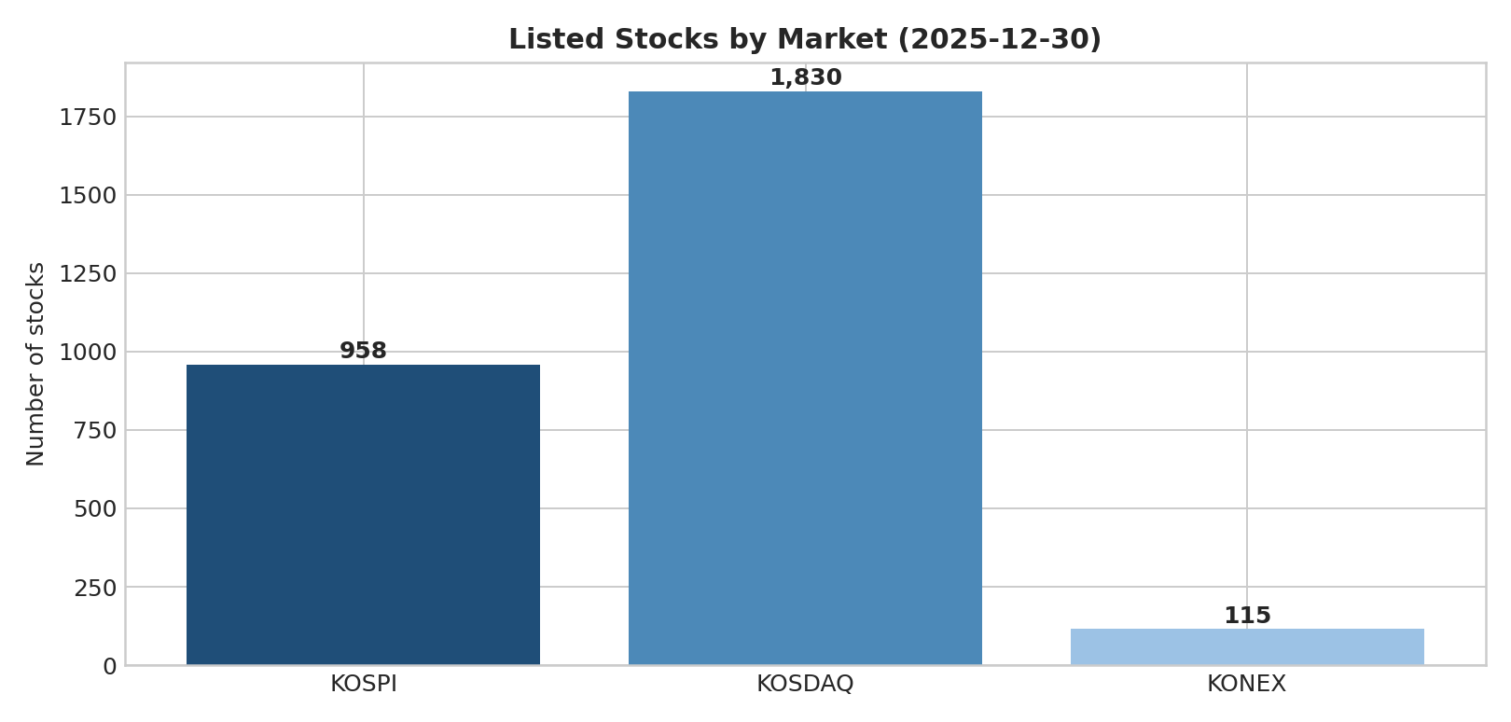
그림 1. 2025년 12월 30일 시장별 상장 종목 수
연말 기준 KOSDAQ의 종목 수가 가장 많고 KOSPI, KONEX 순이다. 전체 기간 고유 종목도 KOSDAQ 1,892개, KOSPI 971개, KONEX 125개로 나타났다. 종목 수가 많다는 사실이 거래 규모나 시가총액 우위를 의미하지는 않으므로 시장별 거래대금과 함께 해석해야 한다.

7-2. 수치형 데이터 시각화
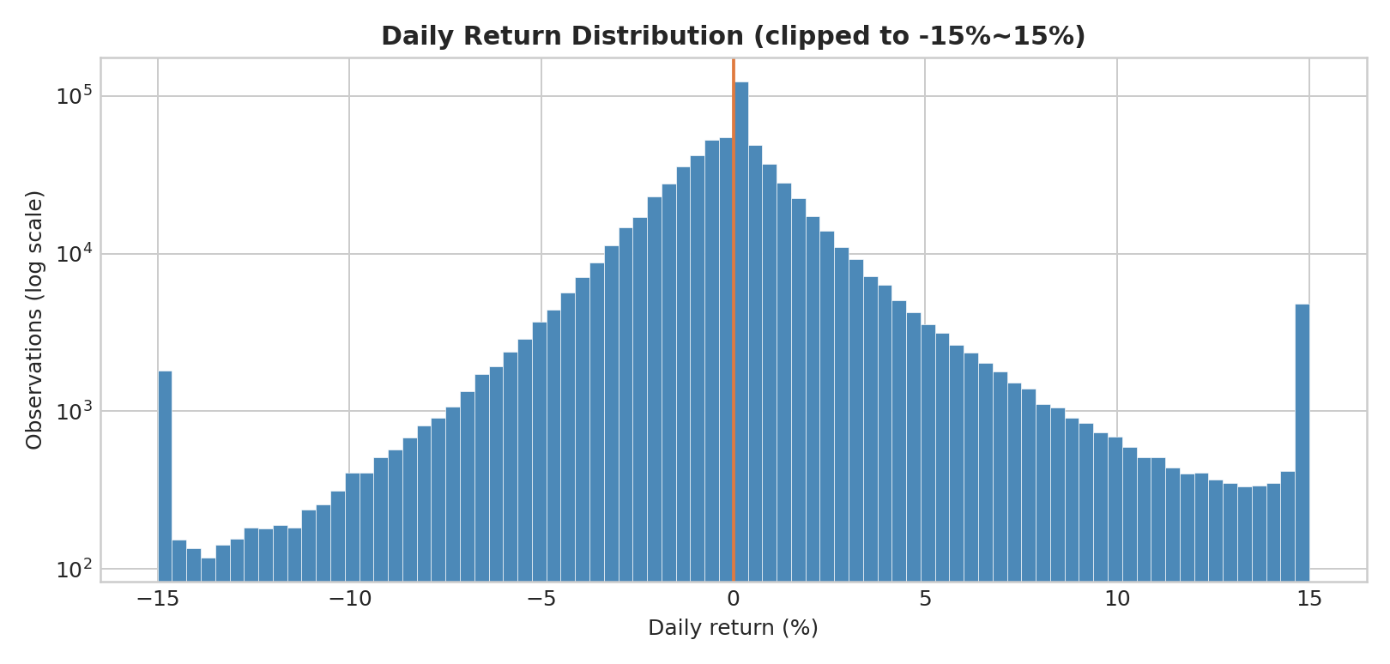
그림 2. 일간 등락률 분포(가독성을 위해 -15%~15%로 절단, 빈도 로그축)
등락률 중앙값은 0.00%, 평균은 0.10%, 표준편차는 3.68%였다. 1·99 분위수는 각각 -8.11%, 12.40%이며 최소 -97.86%, 최대 300.00%의 극단값이 존재한다. 이 극단값은 신규상장·기준가 조정·기업행사 가능성을 별도 확인한 뒤 모델링 포함 여부를 정해야 한다.
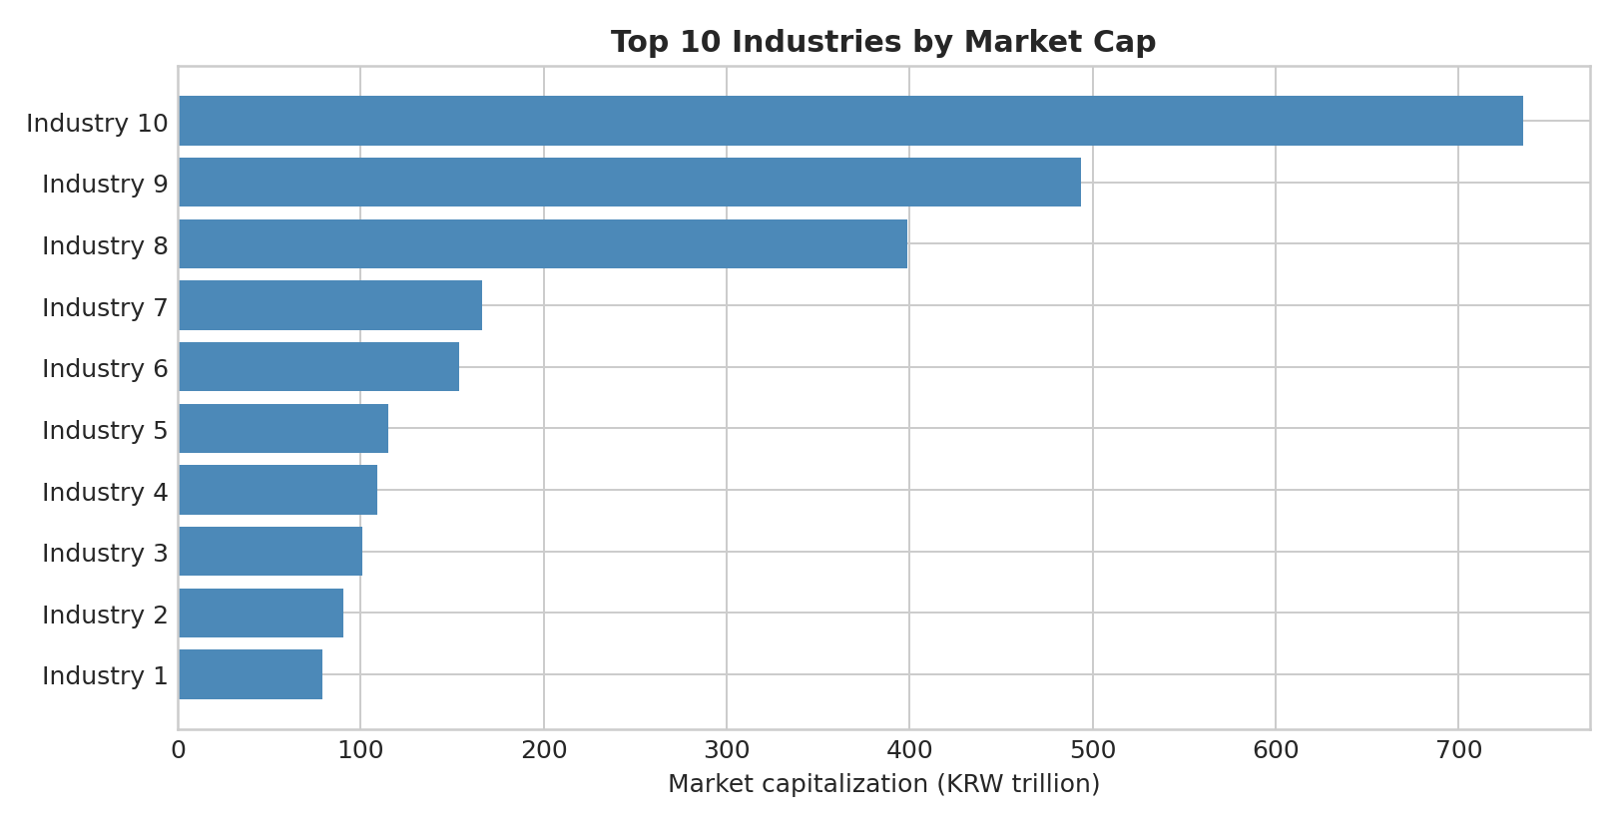
그림 3. 2025년 12월 30일 시가총액 상위 10개 업종(업종명은 아래 표 참조)
순위 | 업종 | 시가총액(조원)
1 | 통신 및 방송 장비 제조업 | 735.0
2 | 반도체 제조업 | 493.5
3 | 기타 금융업 | 398.5
4 | 기초 의약물질 제조업 | 166.2
5 | 일차전지 및 이차전지 제조업 | 153.9
6 | 선박 및 보트 건조업 | 115.2
7 | 자동차용 엔진 및 자동차 제조업 | 109.0
8 | 전자부품 제조업 | 100.9
9 | 특수 목적용 기계 제조업 | 90.6
10 | 자연과학 및 공학 연구개발업 | 79.0

통신 및 방송 장비 제조업과 반도체 제조업의 시가총액이 상위에 위치했다. 다만 업종 합계는 업종 내 대형주 한두 곳의 영향이 클 수 있어 업종 평균 기업 규모와 혼동하지 않아야 한다.

7-3. 시계열 데이터 시각화
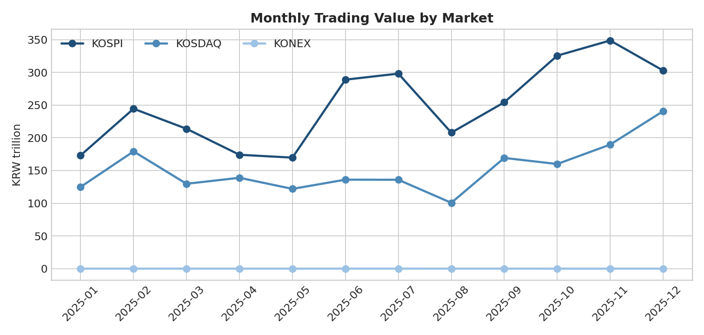
그림 4. 시장별 월간 거래대금 합계
연간 거래대금 합계는 KOSPI 약 3,000.8조원, KOSDAQ 약 1,826.5조원, KONEX 약 0.4조원으로 시장 간 규모 차이가 컸다. 월별 선의 변화는 시장 관심과 변동성의 변화를 나타낼 수 있지만, 거래일 수가 월마다 다르므로 월간 합계 비교 시 일평균 거래대금도 함께 확인하는 것이 적절하다.

7-4. 핵심 인사이트 정리
구분 | 인사이트
발견 | 시장별 종목 수와 거래 규모의 순위가 다르다.
근거 | KOSDAQ 종목 수 최대, 연간 거래대금은 KOSPI가 최대
해석 | 상장 종목 수보다 대형주 구성과 종목별 유동성이 거래 규모를 좌우한다.
활용 | 시장별 대시보드에서 종목 수와 거래대금을 별도 KPI로 관리한다.

구분 | 인사이트
발견 | 수익률 분포는 중앙에 집중되지만 양쪽 꼬리가 길다.
근거 | 중앙값 0.00%, 표준편차 3.68%, 1·99 분위수 -8.11%·12.40%
해석 | 평균·표준편차만으로 극단 변동을 충분히 설명하기 어렵다.
활용 | 강건 통계, 윈저화 여부, 기업행사 플래그를 모델링 단계에서 검토한다.

구분 | 인사이트
발견 | 연말 시가총액이 일부 종목에 집중되어 있다.
근거 | 상위 10개 종목 42.16%, 상위 50개 66.60%
해석 | 가중 집계는 대형주 움직임에 크게 좌우될 수 있다.
활용 | 동일가중·시총가중 결과를 병렬 제시하고 규모 구간별 분석을 수행한다.

8. 결론 및 활용

8-1. 종합 결론
본 EDA는 2025년 242거래일, 2,985개 종목의 696,524개 관측치를 대상으로 데이터 구조와 품질을 점검하고 시장·수익률·거래대금·시가총액 특성을 분석했다. 완전 중복과 날짜-종목 중복은 없었고 핵심 시세 컬럼에도 결측이 없었다. 결측은 업종·주요제품·지역 속성에 약 8% 집중되었으며, 0 시가·고가·저가·거래량은 무거래 상태일 가능성이 높았다.
분석 결과 KOSDAQ은 종목 수가 가장 많았지만 연간 거래대금은 KOSPI가 가장 컸다. 일간 등락률은 0% 부근에 집중되면서 긴 꼬리를 보였고, 연말 시가총액은 상위 10개 종목이 전체의 42.16%를 차지했다. 따라서 후속 분석에서는 시장·기업규모별 층화, 무거래 플래그, 강건 통계와 가중방식의 비교가 필요하다.
후속 활용 목적 | 본 EDA 결과는 ① 시장·업종별 모니터링 대시보드, ② 급등락·거래량 급증 종목 알림, ③ 무거래·유동성 저하 종목 관리, ④ 이상 변동 원인 분석 대상의 우선순위 선정에 활용한다. 본 데이터는 2025년 단일 연도 자료이므로 실제 경보 운영 전 기업행사·공시·거래정지 정보 결합과 다년도 검증이 필요하다.

8-2. 활용 제안
- 시장·업종·기업규모별 종목 수, 거래대금, 시가총액, 일간 등락률을 보여주는 시장 모니터링 대시보드로 확장한다.
- 종목별 최근 20거래일 기준 수익률·거래량의 Z-score와 IQR을 계산해 급등락·거래량 급증 후보를 선별하고, 무거래 플래그로 유동성 저하 종목을 분리한다.
- 수정주가·신규상장·액면분할·거래정지·공시 데이터를 결합해 통계적 이상치와 실제 이벤트를 구분하고 경보 기준의 정확도를 검증한다.
- 후속 단계에서는 정상/주의/위험 3단계 기준을 정의하고, 과거 구간 백테스트를 통해 오탐률과 미탐률을 평가한다.

